附件1-1
活動主題 | 全民國防教育推廣活動-推廣國防教育協助北區人才招募中心辦理招募
活動日期 | 111年1月7日
活動地點 | 黎明技術學院
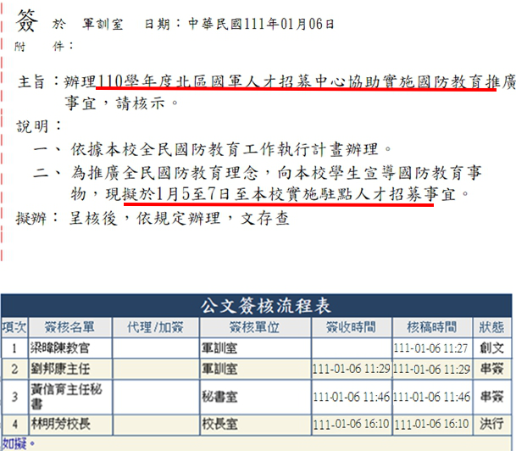 |  | 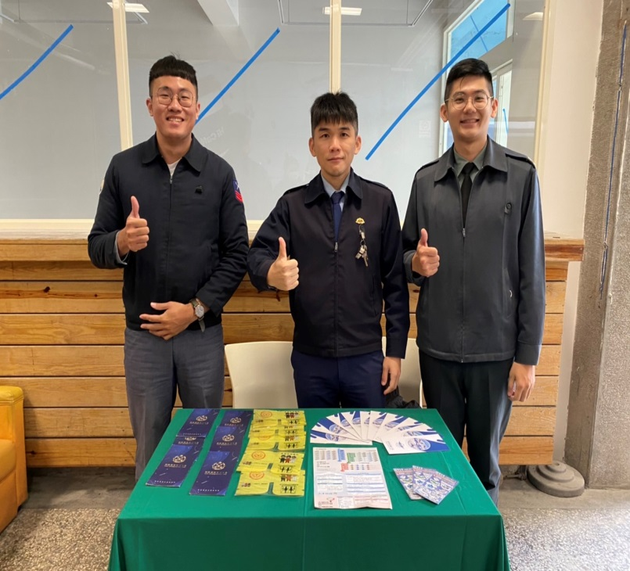
說明：辦理北區人才招募中心本學期設攤招募 |  | 說明：北區人才招募中心駐點招募。
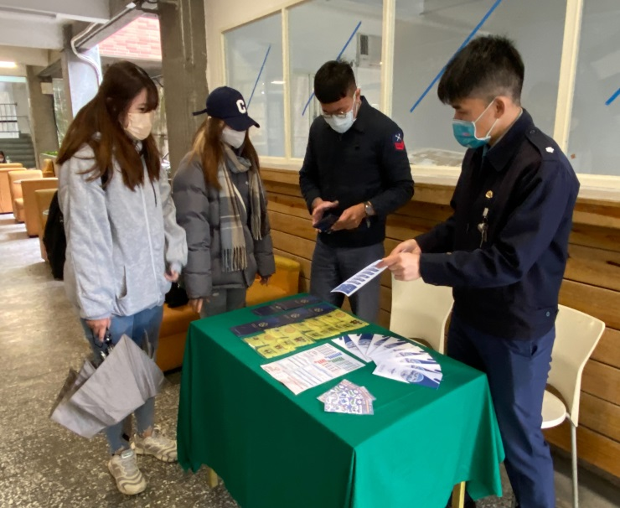 |  | 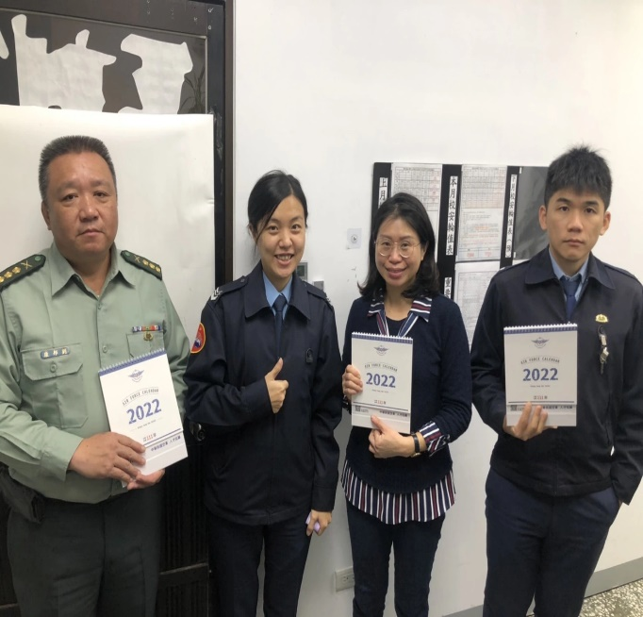
說明： 協助北區人才招募中心推廣國防教育 |  | 說明：北區人才招募中心增送月曆

